Отчёт по лабораторной работе №10

дисциплина: Операционные системы

Маслова Анна Павловна

Содержание

# 1 Цель работы

Познакомиться с операционной системой Linux. Получить практические навыки работы с редактором vi, установленным по умолчанию практически во всех дистрибутивах.

# 2 Выполнение лабораторной работы

Выполним задание №1:

1. Создайте каталог с именем ~/work/os/lab06.
2. Перейдите во вновь созданный каталог.
3. Вызовите vi и создайте файл hello.sh

vi hello.sh

1. Нажмите клавишу i и вводите следующий текст.

#!/bin/bash  
HELL=Hello  
function hello {  
LOCAL HELLO=World  
echo $HELLO  
}  
echo $HELLO  
hello

(рис. 1).

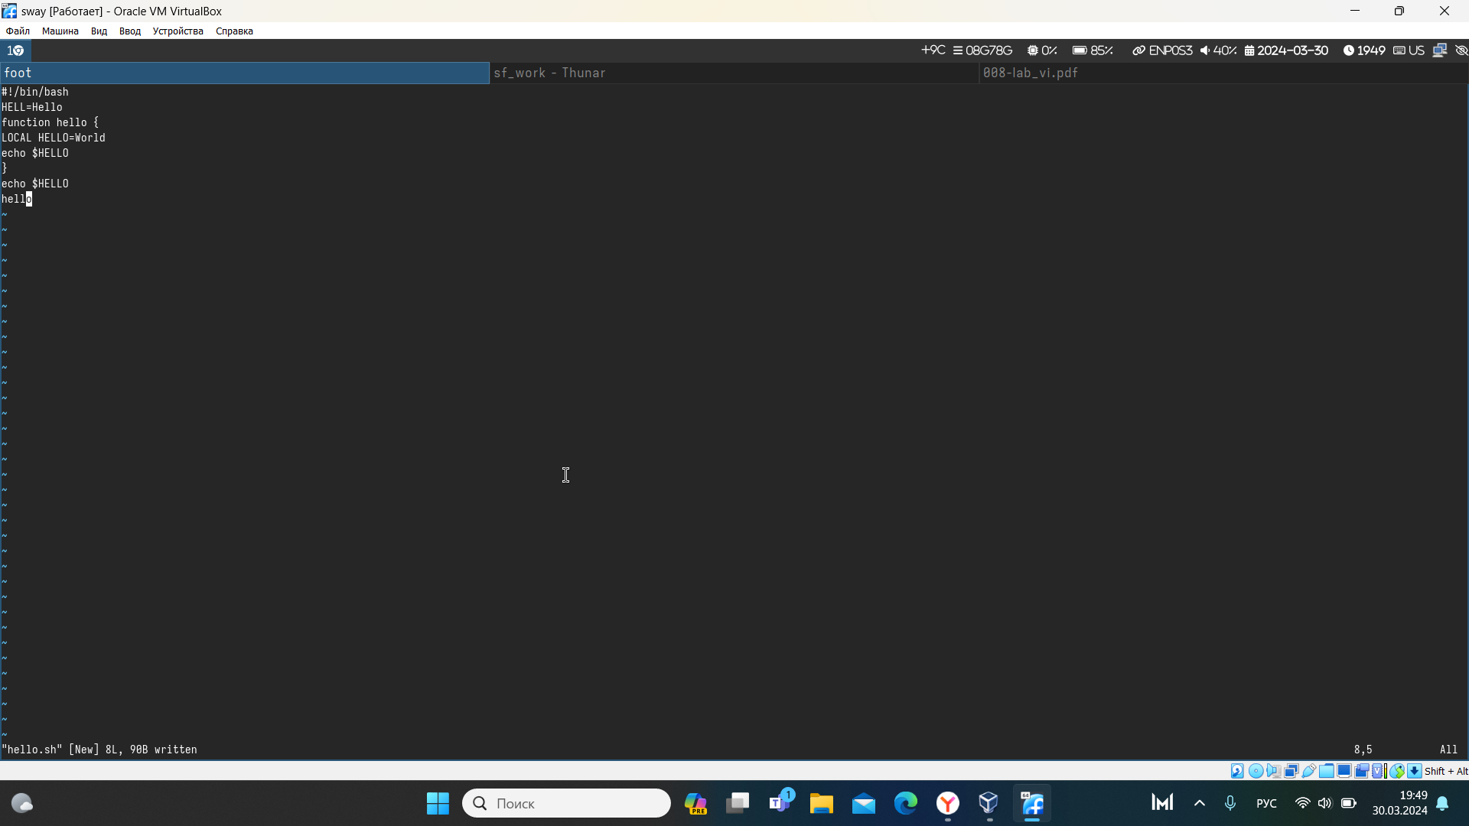

Рис. 1: Файл hello.sh

1. Нажмите клавишу Esc для перехода в командный режим после завершения ввода текста.
2. Нажмите : для перехода в режим последней строки и внизу вашего экрана появится приглашение в виде двоеточия.
3. Нажмите w (записать) и q (выйти), а затем нажмите клавишу Enter для сохранения вашего текста и завершения работы.
4. Сделайте файл исполняемым

chmod +x hello.sh

Выполним задание №2:

1. Вызовите vi на редактирование файла

vi ~/work/os/lab06/hello.sh

1. Установите курсор в конец слова HELL второй строки.
2. Перейдите в режим вставки и замените на HELLO. Нажмите Esc для возврата в командный режим.
3. Установите курсор на четвертую строку и сотрите слово LOCAL.
4. Перейдите в режим вставки и наберите следующий текст: local, нажмите Esc для возврата в командный режим.
5. Установите курсор на последней строке файла. Вставьте после неё строку, содержащую следующий текст: echo $HELLO.
6. Нажмите Esc для перехода в командный режим.
7. Удалите последнюю строку.
8. Введите команду отмены изменений u для отмены последней команды.
9. Введите символ : для перехода в режим последней строки. Запишите произведённые изменения и выйдите из vi.

(рис. 2).

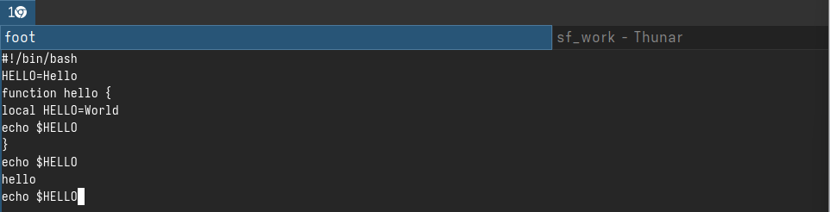

Рис. 2: Редактирование файла hello.sh

# 3 Ответы на контрольные вопросы

Режимы работы редактора vi:

Режим вставки (Insert mode): позволяет вводить текст. Командный режим (Command mode): используется для перемещения по тексту и выполнения команд. Для выхода из редактора vi без сохранения изменений необходимо выполнить команду “:q!”.

Команды позиционирования в редакторе vi:

h - перемещение влево j - перемещение вниз k - перемещение вверх l - перемещение вправо Словом для редактора vi является последовательность букв, цифр и символов ’_’, начинающаяся с буквы.

Чтобы перейти в начало файла, в командном режиме необходимо нажать клавишу Shift + g. Для перехода в конец файла нужно нажать клавишу g.

Основные группы команд редактирования в редакторе vi:

Удаление Копирование Вставка Отмена Поиск и замена Для заполнения строки символами $ в командном режиме необходимо использовать команду “:s/$/символ/”.

Для отмены некорректного действия в редакторе vi можно использовать команду “:u” (undo).

Основные группы команд режима последней строки:

Сохранение изменений Замена Выход из редактора Чтобы определить позицию, в которой заканчивается строка, не перемещая курсор, можно воспользоваться командой “$” в командном режиме.

Для анализа опций редактора vi можно воспользоваться командой “:set”, чтобы посмотреть текущие установки опций.

Режим работы редактора vi отображается в нижнем левом углу экрана.

Граф взаимосвязи режимов работы редактора vi:

Режим вставки (Insert mode) | Командный режим (Command mode)  / Режим экрана (Ex mode)

# 4 Выводы

Познакомились с операционной системой Linux. Получили практические навыки работы с редактором vi, установленным по умолчанию практически во всех дистрибутивах.

# Список литературы

1. Dash, P. Getting Started with Oracle VM VirtualBox / P. Dash. – Packt Publishing Ltd, 2013. – 86 сс.
2. Colvin, H. VirtualBox: An Ultimate Guide Book on Virtualization with VirtualBox. VirtualBox / H. Colvin. – CreateSpace Independent Publishing Platform, 2015. – 70 сс.
3. Vugt, S. van. Red Hat RHCSA/RHCE 7 cert guide : Red Hat Enterprise Linux 7 (EX200 and EX300) : Certification Guide. Red Hat RHCSA/RHCE 7 cert guide / S. van Vugt. – Pearson IT Certification, 2016. – 1008 сс.
4. Робачевский, А. Операционная система UNIX / А. Робачевский, С. Немнюгин, О. Стесик. – 2-е изд. – Санкт-Петербург : БХВ-Петербург, 2010. – 656 сс.
5. Немет, Э. Unix и Linux: руководство системного администратора. Unix и Linux / Э. Немет, Г. Снайдер, Т.Р. Хейн, Б. Уэйли. – 4-е изд. – Вильямс, 2014. – 1312 сс.
6. Колисниченко, Д.Н. Самоучитель системного администратора Linux : Системный администратор / Д.Н. Колисниченко. – Санкт-Петербург : БХВ-Петербург, 2011. – 544 сс.
7. Robbins, A. Bash Pocket Reference / A. Robbins. – O’Reilly Media, 2016. – 156 сс.